AWS: EC2_Install_Node-RED

* **前置準備作業**
  + 一台可上網的電腦
    - Ubuntu / macOS / Windows 皆可
* [Mosquitto MQTT Broker](https://github.com/xuan103/MQTT/blob/main/document/AWS:%20EC2_Install_MQTT.md) 安裝完成
* [Node-RED](https://github.com/xuan103/MQTT/blob/main/document/AWS:%20EC2_Install_Node-RED.md) 安裝完成

**Step 1. 啟動 Node-RED**

* 在終端機執行以下指令：啟動 Node-RED

$ node-red

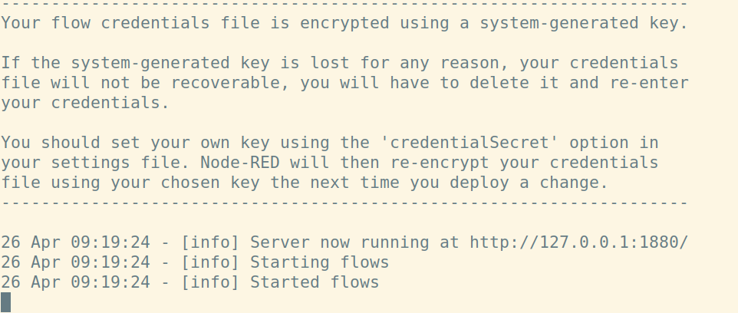

（以上畫面為 Node-RED 啟動成功。）

#### **Step 2. 查看 AWS EC2 IP 位置**

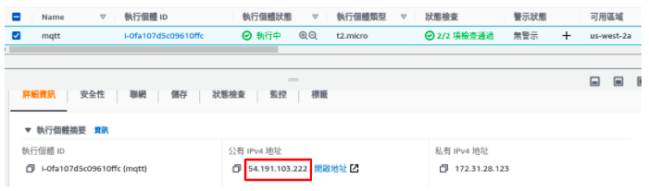

#### **Step 3. 開啟 Node-RED 編輯頁面**

* 開啟 Chrome 瀏覽器
  + 在網址列輸入上一步驟的 IP ，最後在加上 :1880。
    - 例如：[IP]:1880

#### 

#### 

**Step 4. 建立 Node-RED 串接 Mosquitto MQTT Broker 程式**

* 將 " 網路 " 中的 " mqtt in " 節點拉到 Node-RED 編輯區域

